1 марта- «Всемирный день кошек».
Подготовила воспитатель: Асеева С.Ф.
Поздравляем с Всемирным днем кошек! Пусть пушистые питомцы всегда будут ласковыми друзьями, отрадой и успокоением. Милые усатые комочки несут в дом радость. Счастье, приятные хлопоты. Пусть они всегда будут здоровы. Кошка всеми любимое домашние животное, с давних времен завоевало любовь людей во всем мире. Неудивительно, что кот является наиболее узнаваймым животным, героемвсевозможных рассказов, сказок и мультипликационных фильмов.
Из истории праздника.
По традиции, сложившейся совершенно случайно, первый день весны совпал с праздником, который отмечают уже более пяти лет, а именно - с Всемирным Днем Кошек! Основателями праздника явились редакция журнала «Кот и Пес», и Московский музей кошки. Это именно они 1 марта 2004 года предложили организовать праздник международного масштаба, посвященный нашим любимым питомцам, и нашли поддержку в лице любителей кошек разных стран, которые с удовольствием продолжают его ежегодно отмечать.
Девиз праздника: ЛЮБОВЬ К КОШКАМ — НАВСЕГДА! Вот и мы со своими воспитанниками не остались в стороне. В нашей группе были организованы фотовыставка «Я и мой любимый питомец», проведены увлекательные занятия, на которых ребята рассказывали о своих любимцах , кошек рисовали, лепили, пели о них песни. Наши ребята узнали много интересного о пушистых питомцах, вспомними произведения о кошках, знаменитых мульт- героев котов,отгадывали загадки, рассказывали стихи. Этот день подарил всем много улыбок и хорошего настроения.

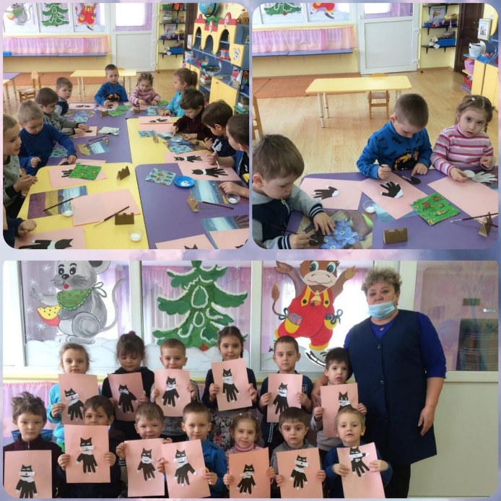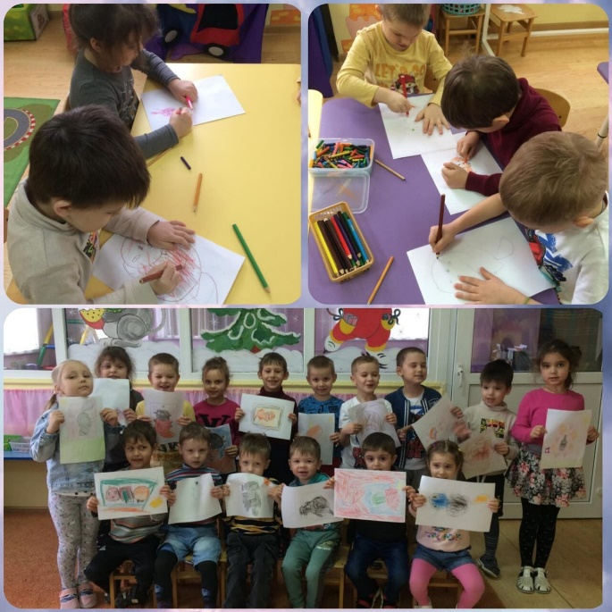
Благодарим наших отзывчивых родителей, которые приняли участие в фотомарофоне «Игрушки для кошек своими руками».
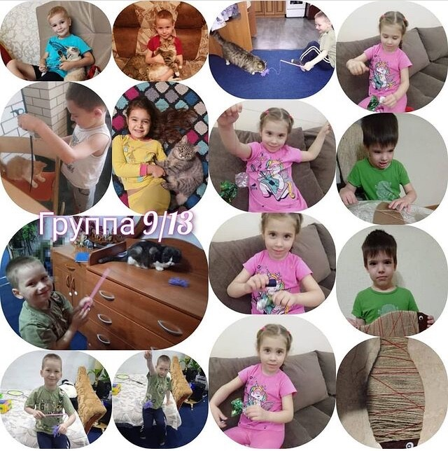

Коллектив нашей группы поздравляет всех с первым днём весны!!!

